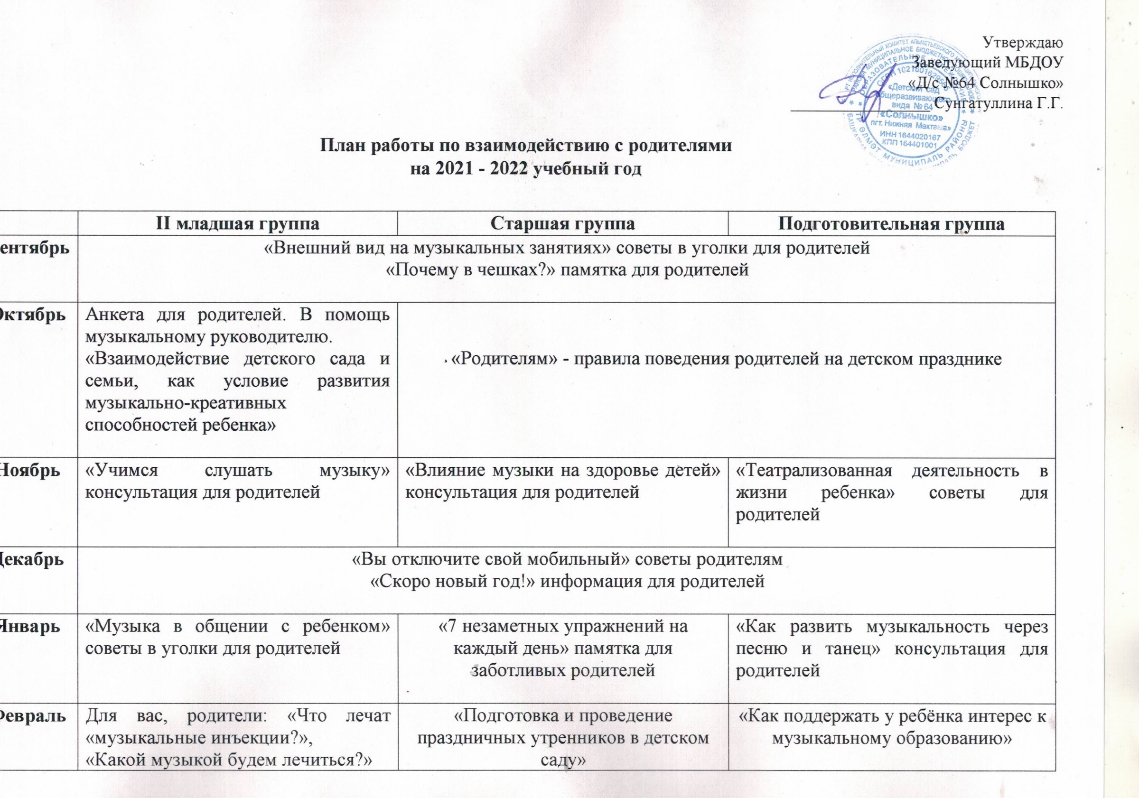
Март | «С днём 8 марта» поздравительная открытка с советами для родителей
Март | «Немного о музыкальности детей» | «Как можно развивать музыкальный  слух ребенка в домашних условиях» | «Музыкотерапия» советы в уголки для родителей
Апрель | «Как научить малыша подпевать?» консультация для родителей | «Воспитание культуры ребенка в процессе восприятия музыки в домашних условиях» | "Значение театрализованной деятельности на развитие речи ребенка"
Май | «Значение и задачи музыкального развития ребенка» консультация для родителей | Советы родителям | «Десять причин отдать ребёнка в музыкальную школу»

